|  |  |  |
| --- | --- | --- |
|  |  |  |
| **GULBENES NOVADA PAŠVALDĪBA** | | |
| Reģ. Nr. 90009116327 | | |
| Ābeļu iela 2, Gulbene, Gulbenes nov., LV-4401 | | |
| Tālrunis 64497710, mob.26595362, e-pasts: dome@gulbene.lv, www.gulbene.lv  ­­­­­­­­­­­­­ | | |

**GULBENES NOVADA PAŠVALDĪBAS DOMES LĒMUMS**

Gulbenē

|  |  |
| --- | --- |
| **2025.gada 27.februārī** | **Nr. GND/2025/139** |
|  | **(protokols Nr.6; 62.p)** |

**Par zemes ierīcības projekta apstiprināšanu Beļavas pagasta**

**nekustamajam īpašumam “Graudiņi-Irbenāji”**

Izskatīts **sabiedrības ar ierobežotu atbildību “METRUM”**,reģistrācijas numurs 40003388748, juridiskā adrese: Ģertrūdes iela 47 - 3, Rīga, LV-1011, 2025.gada 19.februāra iesniegums Nr. 77/a/44-2025 (Gulbenes novada pašvaldībā saņemts 2025.gada 19.februārī un reģistrēts ar Nr. GND/5.7/25/557-M) ar lūgumu apstiprināt zemes ierīkotājas Daigas Eglītes (zemes ierīkotāja sertifikāts Nr.AA0081, derīgs līdz 2026.gada 26.janvārim) izstrādāto zemes ierīcības projektu nekustamajā īpašumā “Graudiņi-Irbenāji”, Beļavas pagasts, Gulbenes novads, kadastra numurs 5044 002 0179, ietilpstošajai zemes vienībai ar kadastra apzīmējumu 5044 002 0180 27,2 ha platībā.

Zemes ierīcības projekts izstrādāts zemes vienības ar kadastra 5044 002 0180 27,2 ha platībā, kas ietilpst nekustamā īpašuma “Graudiņi-Irbenāji”, Beļavas pagasts, Gulbenes novads, kadastra numurs 5044 002 0179, sastāvā, sadalīšanai divos zemesgabalos, atdalot zemesgabalu ēku (būvju) uzturēšanas un apsaimniekošanas vajadzībām no zemesgabala, kas nepieciešams lauksaimniecības vajadzībām.

Saskaņā ar Vidzemes rajona tiesas Beļavas pagasta zemesgrāmatas nodalījumu Nr. 539 nekustamā īpašuma “Graudiņi-Irbenāji”, Beļavas pagastā, Gulbenes novadā, kadastra numurs 5044 002 0179, kas sastāv no sešām zemes vienībām ar kadastra apzīmējumiem 5044 001 0050 14,8 ha platībā, 5044 001 0051 10,1 ha platībā, 5044 002 0181 2,1 ha platībā, 5044 002 0182 2,4 ha platībā, 5044 002 0190 1,75 ha platībā, 5044 002 0180 27,2 ha platībā, un ēkām (būvēm) ar kadastra apzīmējumiem 50440020180001, 50440020180002, 50440020180003, 50440020180004, 50440020180005, 50440020180006, 50440020180007, 50440020180008, 50440020180009, īpašuma tiesības ir nostiprinātas sabiedrībai ar ierobežotu atbildību “FASTWAYS”, reģistrācijas numurs 44103061404, juridiskā adrese: Mūrmuižas iela 20, Valmiera, Valmieras novads, LV-4201, pamatojoties uz tiesneses Ineses Kiršteines 2022.gada 21.oktobra lēmumu, žurnāls Nr. 300005717631.

Zemes vienībai ar kadastra apzīmējumu 5044 002 0180 27,2 ha platībā noteikts nekustamā īpašuma lietošanas mērķis – zeme, uz kuras galvenā saimnieciskā darbība ir lauksaimniecība (NĪLM kods 0101), reģistrēta adrese: “Graudiņi Irbenāji”, Beļavas pag., Gulbenes nov., LV-4409.

Lemjot par nekustamā īpašuma ar nosaukumu “Graudiņi-Irbenāji”, Beļavas pagasts, Gulbenes novads, kadastra numurs 5044 002 0179, sastāva grozīšanas rezultātā jaunizveidotā nekustamā īpašuma nosaukumu, ir lietderīgi un pamatoti mainīt ēku (būvju) ar kadastra apzīmējumiem 50440020180001, 50440020180002, 50440020180003, 50440020180004, 50440020180005, 50440020180006, 50440020180007, 50440020180008, 50440020180009 adresi, lai neveidotos situācija, ka nekustamā īpašuma nosaukums atšķiras no adreses. Šādas darbības paredzētas arī Valsts zemes dienesta Adrešu reģistra departamenta sniegtajās rekomendācijās.

Pamatojoties uz:

1) Pašvaldību likuma 10.panta pirmās daļas 21.punktu, kas nosaka, ka dome ir tiesīga izlemt ikvienu pašvaldības kompetences jautājumu; tikai domes kompetencē ir pieņemt lēmumus citos ārējos normatīvajos aktos paredzētajos gadījumos;

2) Zemes ierīcības likuma 19.pantu, kas nosaka, ka zemes ierīcības projektu un tā grozījumus apstiprina vietējā pašvaldība, izdodot administratīvo aktu;

3) Ministru kabineta 2016.gada 2.augusta noteikumu Nr.505 “Zemes ierīcības projekta izstrādes noteikumi” 26.punktu, kas nosaka, ka pēc projekta saņemšanas apstiprināšanai vietējā pašvaldība izdod administratīvo aktu par projekta apstiprināšanu vai noraidīšanu, norādot vai pielikumā pievienojot informāciju par tās zemes vienības kadastra apzīmējumu, kurai izstrādāts projekts, un projekta grafiskās daļas rekvizītus (attiecīgā zemes ierīkotāja vārdu, uzvārdu, datumu un laiku, kad tas minēto dokumentu ir parakstījis) vai projekta grafiskās daļas kopiju, 28.1. un 28.2. apakšpunktu, kas nosaka, ka, ja projektu apstiprina, vietējā pašvaldība pieņem uz projektētajām zemes vienībām attiecināmus lēmumus, tostarp lēmumu par adreses piešķiršanu, ja pēc zemes ierīcības darbiem paredzēts izveidot jaunu adresācijas objektu; nekustamā īpašuma lietošanas mērķu noteikšanu vai maiņu;

4) Ministru kabineta 2006.gada 20.jūnija noteikumu Nr.496 “Nekustamā īpašuma lietošanas mērķu klasifikācija un nekustamā īpašuma lietošanas mērķu noteikšanas un maiņas kārtība” 16.1.apakšpunktu, kas nosaka, ka lietošanas mērķi nosaka, ja tiek izveidota jauna zemes vienība vai zemes vienības daļa, 30.punktu, kas nosaka, ka lauku teritorijās zemes vienībai, kas neatbilst šo noteikumu II1 nodaļas regulējumam un kuru izmanto tikai lauksaimniecībai, mežsaimniecībai un ūdenssaimniecībai, nosaka vienu lietošanas mērķi; lai noteiktu lietošanas mērķi, nosaka zemes vienībā dominējošo ekonomisko darbību, salīdzinot zemes lietošanas veidu platības meža zemei, zemei zem ūdeņiem un lauksaimniecībā izmantojamai zemei; uz zemes vienības esošai dzīvojamo ēku un palīgēku vai lauku saimniecību nedzīvojamo ēku apbūvei atsevišķi nenosaka lietošanas mērķi no lietošanas mērķu klases “Apbūves zeme”;

5) Ministru kabineta 2021.gada 29.jūnija noteikumu Nr.455 “Adresācijas noteikumi” 2.8., 2.9. un 2.10.apakšpunktu, kas nosaka, ka adresācijas objekts ir viensēta, dzīvošanai, saimnieciskai, administratīvai vai publiskai darbībai paredzēta ēka, zemes vienība, uz kuras ir atļauts būvēt šo noteikumu 2.8. un 2.9. apakšpunktā minētos objektus, 9.punktu, kas nosaka, ka pašvaldībai bez personas piekrišanas, izvērtējot konkrēto situāciju, ir tiesības piešķirt adresi, ja adrese adresācijas objektam nav piešķirta, un mainīt, tai skaitā precizēt adreses pieraksta formu, vai likvidēt piešķirto adresi, ja tā neatbilst šo noteikumu prasībām, 10.punktu, kas nosaka, ka piešķirot, mainot, tai skaitā precizējot adreses pieraksta formu, vai likvidējot adresi, pārbauda Valsts adrešu reģistra informācijas sistēmā reģistrētos datus un Kadastra informācijas sistēmas datus; pieņemto lēmumu par adreses piešķiršanu, maiņu vai likvidēšanu pašvaldība paziņo īpašniekam (valdītājam), 16.punktu, kas nosaka, ka pagastu apvidos, kas atrodas ārpus ciemiem, un mazciemos apbūvei paredzētajai zemes vienībai, viensētai vai ēkai piešķir nosaukumu kā adreses elementu;

6) Gulbenes novada pašvaldības domes 2018.gada 27.decembra saistošajiem noteikumiem Nr.20 “Gulbenes novada teritorijas plānojums, Teritorijas izmantošanas un apbūves noteikumi un grafiskā daļa”;

7) Nekustamā īpašuma valsts kadastra likuma 1.panta 14.punktu, kas nosaka, ka nekustamā īpašuma nosaukums ir ar pašvaldības lēmumu nekustamajam īpašumam lauku apvidū un, ja nekustamā īpašuma sastāvā esošā zemes vienība vai būve nav adresācijas objekts, nekustamajam īpašumam pilsētā vai ciema teritorijā piešķirts rekvizīts, kas nav adrese, 19.panta 1.punktu, kas nosaka, ka, pamatojoties uz šā likuma 24.panta pirmās daļas 1., 2., 3., 5., 6., 7. un 11.punktā minēto personu iesniegumu, atbilstoši normatīvo aktu un šā likuma 34.panta nosacījumiem Kadastra informācijas sistēmā drīkst sadalīt reģistrētu nekustamā īpašuma objektu vairākos nekustamā īpašuma objektos, 32.panta pirmo daļu, kas nosaka, ka nekustamo īpašumu veido un tā sastāvu groza normatīvajos aktos noteiktajā kārtībā, un 33.panta 4.punktu, kas nosaka, ka nekustamo īpašumu veido, grozot reģistrēta nekustamā īpašuma sastāvu, no tā atdalot nekustamā īpašuma objektu,

atklāti balsojot: ar 15 balsīm "Par" (Ainārs Brezinskis, Aivars Circens, Anatolijs Savickis, Andis Caunītis, Atis Jencītis, Guna Pūcīte, Guna Švika, Gunārs Babris, Gunārs Ciglis, Intars Liepiņš, Ivars Kupčs, Lāsma Gabdulļina, Mudīte Motivāne, Normunds Audzišs, Normunds Mazūrs), "Pret" – nav, "Atturas" – nav, "Nepiedalās" – nav, Gulbenes novada pašvaldības dome NOLEMJ:

1. APSTIPRINĀT zemes ierīkotājas Daigas Eglītes (zemes ierīkotāja sertifikāts Nr.AA0081, derīgs līdz 2026.gada 26.janvārim) izstrādāto zemes ierīcības projektu nekustamajā īpašumā “Graudiņi-Irbenāji”, Beļavas pagasts, Gulbenes novads, kadastra numurs 5044 002 0179, ietilpstošajai zemes vienībai ar kadastra apzīmējumu 5044 002 0180 27,2 ha platībā. Zemes vienības sadalījuma robežas noteikt saskaņā ar zemes ierīcības projekta grafisko daļu (pielikums), kas ir šī lēmuma neatņemama sastāvdaļa.

2. Saglabāt nekustamā īpašuma ar nosaukumu “Graudiņi-Irbenāji”, kadastra numurs 5044 001 0179, sastāvā esošās zemes vienības ar kadastra apzīmējumiem 5044 001 0050 14,8 ha platībā, 5044 001 0051 10,1 ha platībā, 5044 002 0181 2,1 ha platībā, 5044 002 0182 2,4 ha platībā, 5044 002 0190 1,75 ha platībā un jaunizveidoto zemes vienību ar kadastra apzīmējumu 5044 002 0319 (projektā Nr.1) un aptuveno platību 25,2 ha.

3. Piešķirt nosaukumu “Vecsviķi” nekustamajam īpašumam, kura sastāvā iekļaut jaunizveidoto zemes vienību ar kadastra apzīmējumu 5044 002 0320 (projektā Nr.2) un aptuveno platību 2,0 ha un ēkas (būves) ) ar kadastra apzīmējumiem 50440020180001, 50440020180002, 50440020180003, 50440020180004, 50440020180005, 50440020180006, 50440020180007, 50440020180008, 50440020180009.

4. Noteikt nekustamā īpašuma lietošanas mērķi:

4.1. zemes vienībai ar kadastra apzīmējumu 5044 002 0319 25,2 ha platībā – zeme, uz kuras galvenā saimnieciskā darbība ir lauksaimniecība (NĪLM kods 0101);

4.2. zemes vienībai ar kadastra apzīmējumu 5044 002 0320 2,0 ha platībā – zeme, uz kuras galvenā saimnieciskā darbība ir lauksaimniecība (NĪLM kods 0101).

5. Piešķirt, mainīt, likvidēt adresi:

|  |  |  |  |  |  |
| --- | --- | --- | --- | --- | --- |
| Veiktā darbība | Adresācijas objekts | Kadastra apzīmējums | Esošā adrese | Klasifikatora kods | Jaunā adrese |
| piešķirt | Zemes vienība | 50440020320 | “Graudiņi Irbenāji”, Beļavas pag., Gulbenes nov., LV-4409 | 106504377 | “Vecsviķi”, Beļavas pag., Gulbenes nov., LV-4409 |
| mainīt | Ēkas (būves) | 50440020180001, 50440020180002, 50440020180003, 50440020180004, 50440020180005, 50440020180006, 50440020180007, 50440020180008, 50440020180009 | “Graudiņi Irbenāji”, Beļavas pag., Gulbenes nov., LV-4409 | 106504377 | “Vecsviķi”, Beļavas pag., Gulbenes nov., LV-4409 |
| likvidēt |  |  | “Graudiņi Irbenāji”, Beļavas pag., Gulbenes nov., LV-4409 | 106504377 |  |

6. Lēmumu nosūtīt:

6.1. sabiedrībai ar ierobežotu atbildību “METRUM” uz elektroniskā pasta adresi: [gulbene@metrum.lv](mailto:gulbene@metrum.lv);

6.2. Valsts zemes dienesta Vidzemes reģionālajai pārvaldei paziņošanai e-adresē adreses reģistrēšanai;

6.3. sabiedrībai ar ierobežotu atbildību “FASTWAYS” uz elektroniskā pasta adresi: [ekurs@inbox.lv](mailto:ekurs@inbox.lv).

Pamatojoties uz Administratīvā procesa likuma 76.panta otro daļu, 79.panta pirmo daļu, 188.panta pirmo un otro daļu un 189.pantu, šo lēmumu viena mēneša laikā no tā spēkā stāšanās dienas (administratīvais akts, saskaņā ar Administratīvā procesa likuma 70.panta pirmo daļu, stājas spēkā ar brīdi, kad tas paziņots adresātam (saskaņā ar Paziņošanas likuma 9.panta pirmo prim daļu, dokuments, kas nosūtīts uz oficiālo elektronisko adresi, uzskatāms par paziņotu otrajā darba dienā pēc tā nosūtīšanas; saskaņā ar 9.panta otro daļu dokuments, kas sūtīts pa elektronisko pastu, uzskatāms par paziņotu otrajā darba dienā pēc tā nosūtīšanas, )) var apstrīdēt Gulbenes novada pašvaldības domē vai uzreiz pārsūdzēt Administratīvās rajona tiesas attiecīgajā tiesu namā pēc pieteicēja adreses vai nekustamā īpašuma atrašanās vietas.

Gulbenes novada pašvaldības domes priekšsēdētājs A.Caunītis

Pielikums 27.02.2025. Gulbenes novada domes lēmumam GND/2025/139

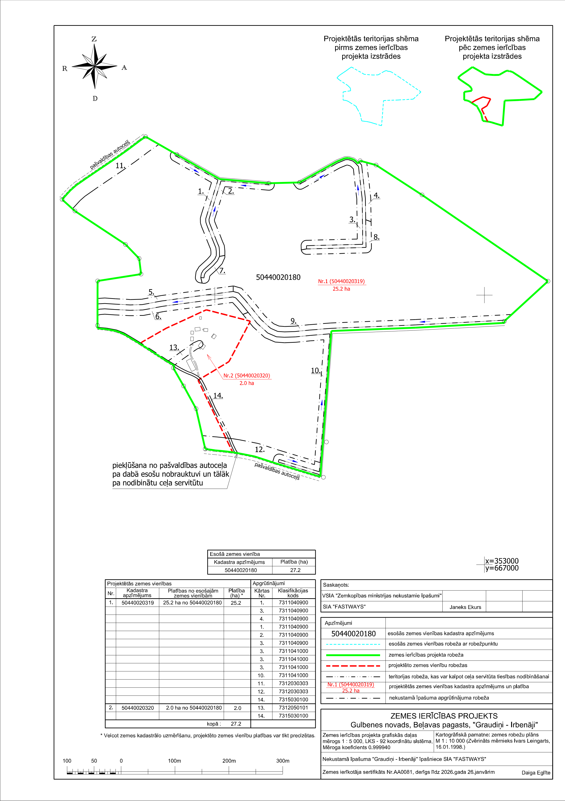

Gulbenes novada pašvaldības domes priekšsēdētājs A.Caunītis